Люби свой край!  Пословицы и поговорки о Родине:  - Одна у человека мать – одна и Родина.  - От Родины теплом веет.  - При солнце тепло, при Родине добро.  - Где родился – там и сгодился.  - Родина – мать, умей за неё постоять.  - Народы нашей страны дружбой сильны.  - Родина краше солнца, дороже золота.  - Для Родины своей ни сил, ни времени не жалей.  - Родная сторона мать, чужая – мачеха.  - Родина – мать своего народа.  - Для родной Отчизны, не жаль и жизни.  - На чужой сторонушке рад своей воронушке.  - На чужбине родная землица во сне снится  - Своя земля и горсть мила.  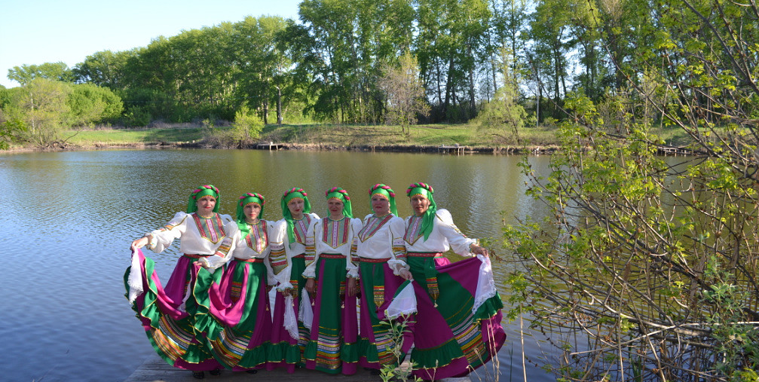 | Неклюдов Илья 8 класс  Любимая сторонка  Любимая сторонка, родная сторона!  Желанней и красивей на свете нет тебя!  Ты край, где я родился, здесь вся моя семья,  Здесь на погосте бабушка лежит в земле моя.  Здесь детский сад сначала, и школа, и друзья,  Здесь юность я встречаю – хорошая пора!  Зимой здесь санки, лыжи, сугробы и снежки,  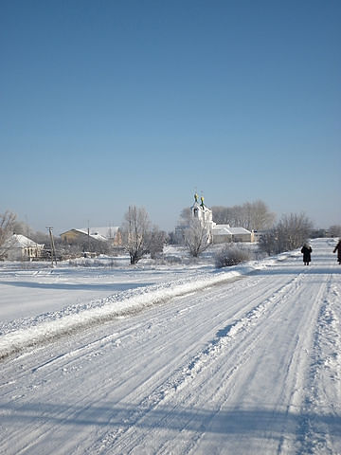  А летом ловля рыбы, костры и комары.  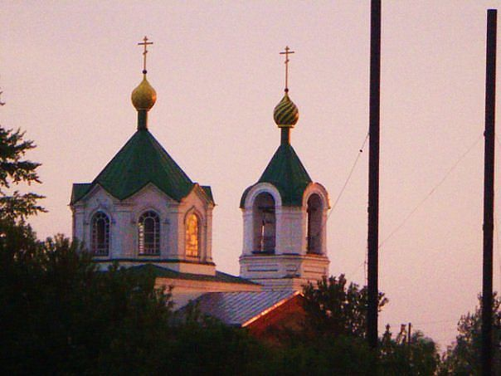  Намаешься на солнце, зато как сладко спать,  А утром снова бегать, гулять, играть, скакать.  Любимая сторонка, родная сторона!  Зовёт меня сестрёнка: «Вставай, играть пора!»  Здесь детство золотое течёт рекой большой.  Любимая сторонка! На свете нет такой!

